Diaporama – Variables

But : Sensibiliser les élèves à l’utilisation des variables
Pour la correction le professeur peut utiliser les scripts accessibles en cliquant sur les images.
Les liens s’ouvrent soit en ligne dans un navigateur sur le site de Scratch (connexion internet requise) soit dans le logiciel Scratch (s’il est installé et que les fichiers joints sont dans le même dossier).
Le professeur peut également donner une trace écrite (document « trace écrite variables »)

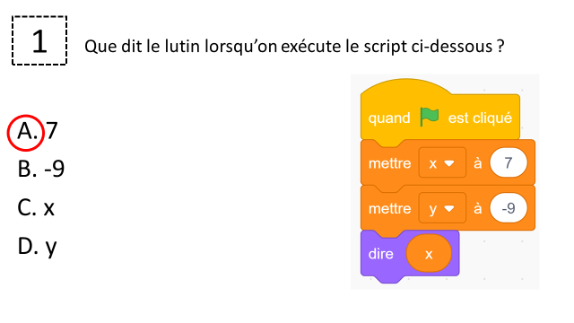 | D’où la réponse A.
  Ligne 1 | Le programme démarre.
  Ligne 2 | La variable $x$ reçoit la valeur $7$.
  Ligne 3 | La variable $y$reçoit la valeur $–9$.
  Ligne 4 | Le lutin dit « $7$ » qui est la valeur de la variable $x$.
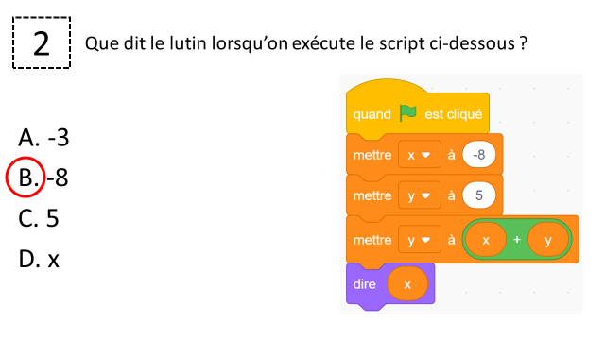 | D’où la réponse B.
  Ligne 1 | Le programme démarre.
  Ligne 2 | La variable $x$ reçoit la valeur $–8$.
  Ligne 3 | La variable $y$reçoit la valeur $5$.
  Ligne 4 | La variable $y$reçoit la valeur $–8+5$ soit $–3$.
  Ligne 5 | Le lutin dit « $–8$ » qui est la valeur de la variable $x$.
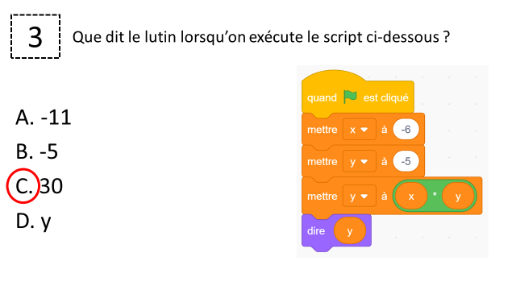 | D’où la réponse C.
  Ligne 1 | Le programme démarre.
  Ligne 2 | La variable $x$ reçoit la valeur $–6$.
  Ligne 3 | La variable $y$reçoit la valeur $-5$.
  Ligne 4 | La variable $y$reçoit la valeur $\left(–6\right)×\left(–5\right)$ soit $30$.
  Ligne 5 | Le lutin dit « $30$ » qui est la valeur de la variable $y$.
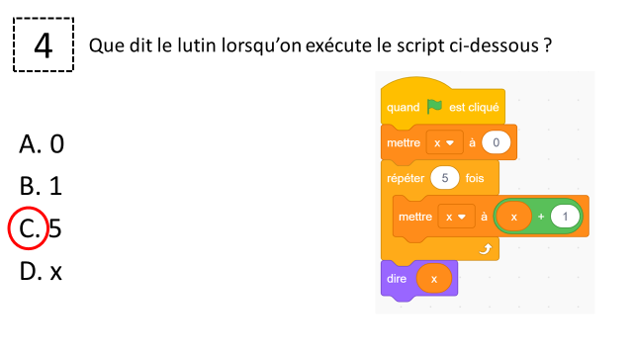 | D’où la réponse C.
  Ligne 1 | Le programme démarre.
  Ligne 2 | La variable $x$ reçoit la valeur $0$.
  Ligne 3 | Ouverture de la boucle Répéter
  Ligne 4 | La variable $x$ change d’état 5 fois :
    1 | La variable $x$ reçoit la valeur $0+1$ soit 1.
    2 | La variable $x$ reçoit la valeur $1+1$ soit 2.
    3 | La variable $x$ reçoit la valeur $2+1$ soit 3.
    4 | La variable $x$ reçoit la valeur $3+1$ soit 4.
    5 | La variable $x$ reçoit la valeur $4+1$ soit 5.
  Ligne 5 | Le lutin dit « $5$ » qui est la valeur de la variable $x$.
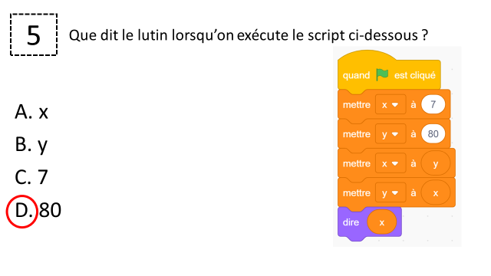 | L’idée est d’échanger les variables.  D’où la réponse D.
  Ligne 1 | Le programme démarre.
  Ligne 2 | La variable $x$ reçoit la valeur $7$.
  Ligne 3 | La variable $y$reçoit la valeur $80$.
  Ligne 4 | La variable $x$reçoit la valeur de la variable $y$ qui est $80$.
  Ligne 5 | La variable $y$ reçoit la valeur de la variable $x$ qui est $80$.
  Ligne 6 | Le lutin dit « $80$ » qui est la valeur de la variable $x$.
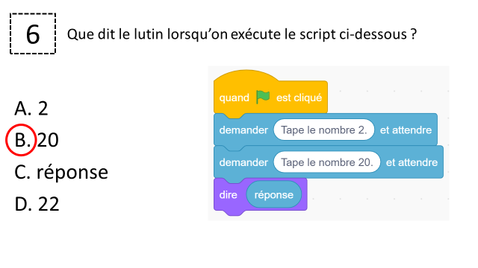 | D’où la réponse B.
  Ligne 1 | Le programme démarre.
  Ligne 2 | La variable 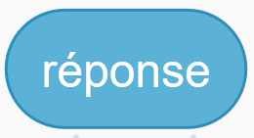 reçoit la valeur $2$ saisie par l’utilisateur.
  Ligne 3 | La variable reçoit la valeur $20$ saisie par l’utilisateur.
  Ligne 4 | Le lutin dit « $20$ » qui est la valeur de la variable .
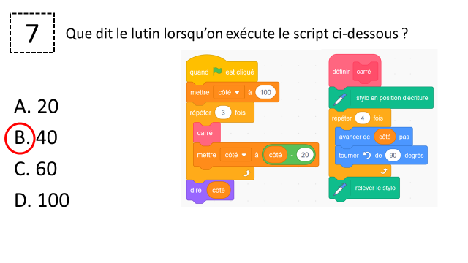 | D’où la réponse B.
  Ligne 1 | Le programme démarre.
  Ligne 2 | La variable 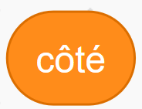 reçoit la valeur $100$.
  Ligne 3 | Ouverture de la boucle Répéter
  Ligne 4  Ligne 5 | Le sous-programme se répète $3$ fois :
    1 | On dessine un carré de côté $100$.  La variable reçoit la valeur $100-20$ soit $80$.
    2 | On dessine un carré de côté $80$.  La variable reçoit la valeur $80-20$ soit $60$.
    3 | On dessine un carré de côté $60$.  La variable reçoit la valeur $60-20$ soit $40$.
  Ligne 6 | Le lutin dit « $40$ » qui est la valeur de la variable .
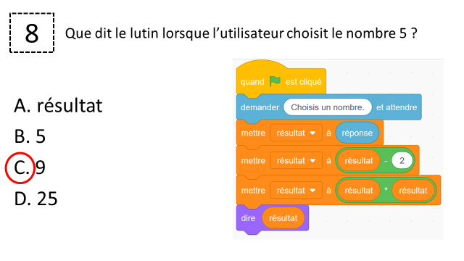 | D’où la réponse C.
  Ligne 1 | Le programme démarre.
  Ligne 2 | La variable reçoit la valeur $5$ saisie par l’utilisateur.
  Ligne 3 | La variable 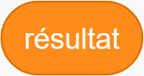 reçoit la valeur de la variable qui est $5$.
  Ligne 4 | La variable reçoit la valeur $5-2$ qui est $3$.
  Ligne 5 | La variable reçoit la valeur $3×3$ qui est $9$.
  Ligne 6 | Le lutin dit « $9$ » qui est la valeur de la variable .

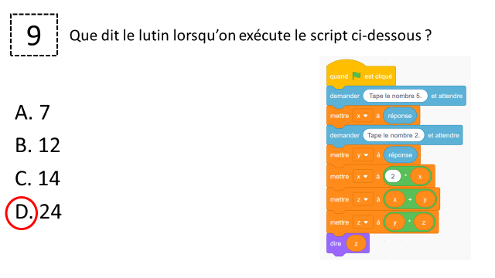 | L’idée est notamment de stocker une donnée intermédiaire.  D’où la réponse D.
  Ligne 1 | Le programme démarre.
  Ligne 2 | La variable reçoit la valeur $5$ saisie par l’utilisateur.
  Ligne 3 | La variable $x$ reçoit la valeur de la variable qui est $5$.
  Ligne 4 | La variable reçoit la valeur $2$ saisie par l’utilisateur.
  Ligne 5 | La variable $y$ reçoit la valeur de la variable qui est $2$.
  Ligne 6 | La variable $x$ reçoit la valeur $2×5$ soit $10$.
  Ligne 7 | La variable $z$ reçoit la somme des valeurs des variables $x$ et $y$ soit $10+2$ i.e. $12$.
  Ligne 8 | La variable $z$ reçoit le produit des valeurs des variables $y$ et $z$ soit $2×12$ i.e. $24$.
  Ligne 9 | Le lutin dit « $24$ » qui est la valeur de la variable $z$.
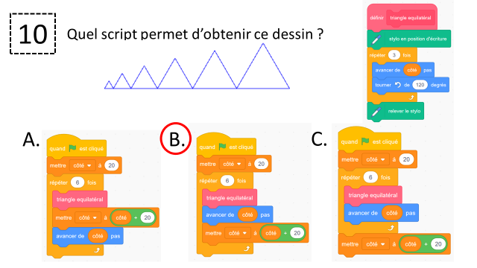 | Réponse B.  - Pour la réponse A, un décalage de 20 se fait entre chaque triangle car on augmente le côté avant le déplacement.  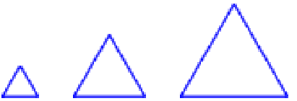  - Pour la réponse C, comme la variable ne change pas dans la boucle, on obtient 6 fois le triangle de côté 20.

